Witam Państwa bardzo serdecznie, o to kolejna propozycja do zabawy
z Waszymi dziećmi w domu.

Przeszukajcie swój dom w poszukiwaniu przeróżnych w dotyku materiałów:
- poszewki na poduszkę włochate, gładkie, satynowe
- ręczniki, ścierki
- materiały z cekinami, koralami
- gąbki
- czepek kąpielowy
- zasłonka prysznicowa
- kawałki materiałów
- i wiele, wiele innych rzeczy, które wam wpadną w ręce
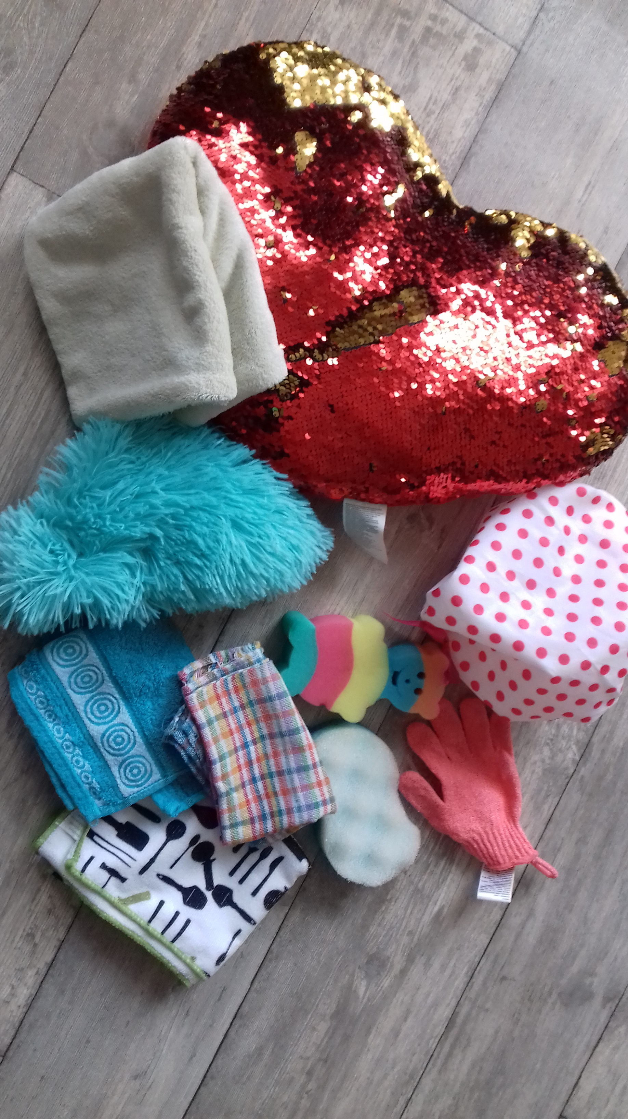

Znaleźliście. Super. Teraz ułóżcie dziecko w wygodnej dla niego pozycji (leżącej, stojącej, siedzącej) – wy znacie je najlepiej. Wykonujcie ruchy rękoma i stopami dziecka po tkaninach. Proponuję abyście zaczęli od dłoni, dacie dzięki temu poczucie bezpieczeństwa. Wkładajcie materiał w dłonie dziecka. Zaciskajcie jego palce na nim, następnie je otwierajcie. Gdy już Wasze dziecko się na pracuje, dajcie mu się zrelaksować. Włączcie ulubioną, spokojną muzykę i dotykajcie na przemian dziecko różnymi materiałami. Głównie miejsca bez ubrania, ale jeśli dziecku to nie przeszkadza można również spróbować dotykać miejsca przykryte ubraniem. Obserwujcie reakcję dziecka. Pamiętajcie o kierunku dotyku od górnych partii ciała do dolnych bądź na odwrót. Róbcie to powoli, dajcie dziecku czas na odczucie doznania.
Życzę miłej i kreatywnej zabawy.

